Техникийн тодорхойлолт

№ | Нэр | Зураг | Үзүүлэлт | Тоош | Баталгаа
1 | Нам яригч  Audiocenter  S3118A | 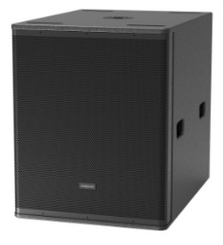 | Эрчим хүч (Оргил) 2000 Вт  Хөргөлтийн систем: Сэнсээр хөргөх, агаарын конвекц  96KHz дохионы дээж авах давтамж, 24 битийн нарийвчлал  80Hz, 100Hz, 120Hz-ийг урьдчилан тохируулна  DSP-ээр хянагддаг кроссовер  Ажлын хүчдэл: 100V-130V/60Hz эсвэл 220V-240V/50Hz  Шүүгээ: Маш сайн модоор хийсэн CNC материал  Хэмжээ(W×H×D)510×625×712мм  Цэвэр жин: 42.5 кг | 2 | 1 жил
2 | Чанга яригч  Audiocenter  MA15+ | 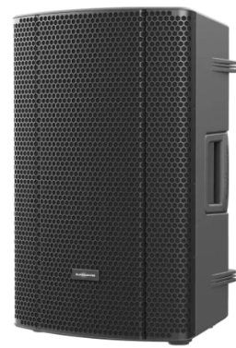 | ХҮЧИН ЧАДАЛ: 1100W  ОРГИЛДОО 1600W  ДУУН ДАВТАМЖЫН ХАМРАХ ХҮРЭЭ: 45Hz-20kHz  ДУУГАРАЛТЫН ДЭЭД ТҮВШИН: 128DB/134dB  дунд давмамж яригч: 125инч  дээд давтамж яригч: 1,75 инч | 2 | 1 жил
3 | Холигч  Behringer X2442 | 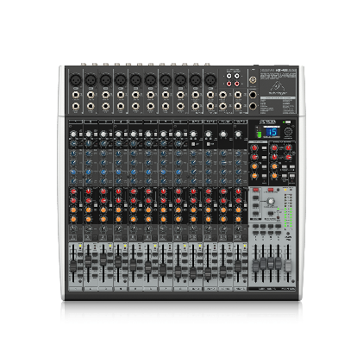 | Сувгууд: 12  Компьютерийн холболт: USB (2 x 2)  Faders: 17 x 60 мм шидэлт  Оролтууд - Микрофоны урьдчилсан өсгөгч: 10 x XLR  Phantom Power: 8  Оролтууд - Шугам: 16 x TRS, 2 x RCA  Гаралтууд - Үндсэн: 2 x XLR, 2 x TRS  Гаралт - Шууд: 8 шууд гаралт (1-8-р суваг)  Гаралт - Бусад: 2 x TRS (CR)  Aux илгээх: 2 х Урьдчилан / дараах, 2 х шуудан  Илгээх/Буцах I/O: 4 x TRS/3 x стерео  Автобус/Бүлэг: 4 х бүлэг  Сувгийн оруулга: Тийм ээ  Чихэвч: 1 x 1/4"  USB: 1 x B төрлийн  EQ Bands: 3-band, шүүрдэх боломжтой дунд | 1 | 1 жил
4 | Speaker  Stand | 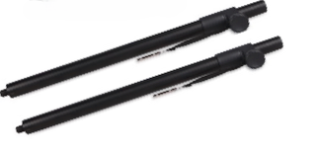 | Спийкерүүдийг хооронд нь давхарлаж тавихад ашиглана. | 2
5 | Спийкер кабель  XLR-XLR | 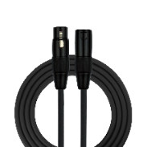 | Тop яригчыг дууны холигчны, Main гаралтын L-R руу холбоход ашиглана. 20м | 2
6 | Спийкер кабель  XLR-XLR |  | Яригчуудыг хооронд нь цуваа холбоход ашиглана. 3м | 2
7 | AUX Cable | 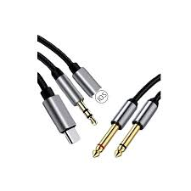 | Утас,нөөтбүүкнээс дуу тавихад миксэрлүү  Залгаж ашиглана. | 1
8 | Холигч  Behringer 1202SFX | 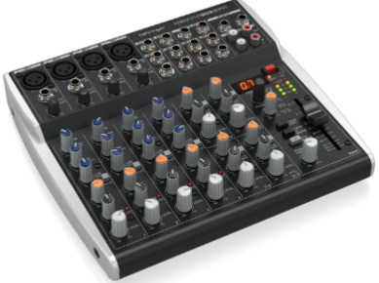 | XENYX 1202SFX аналог холигч нь 12 оролттой бөгөөд танд дамжуулалт, подкаст эсвэл шууд программуудад тохиромжтой дээд зэргийн чанартай дууг хялбархан олж авах боломжийг олгодог. Энэ нь дээд зэрэглэлийн студийн микрофоныг ч холбоход зориулагдсан 48 В-ын хийсвэр хүч чадал бүхий шагналт XENYX микрофоны суулгацын ачаар дулаахан, хэт хөгжмийн дуугаралт өгдөг. | 2 | 1 жил
10 | Холигч  Өөр дээрээ чадлын өсгөгчтэй | 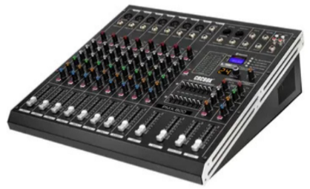 | -4-band per channel  - USB оролт  - Хяналтын дэлгэц  - DSP99 эффектүүд  - each channel provides seven sections of equilibrium  - Чадал: 700W X 2  - built-in power supply, convenient and flexible  - with two marshalling control output functio | 2 | 1 жил
11 | Утасгүй микрофон | 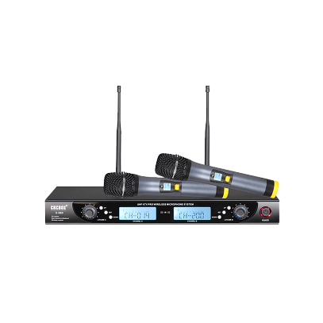 | Давтамжийн хүрээ: UHF640MHz - 690MHz  Модуляцийн арга: Өргөн зурвасын FM Модуляцийн горим: өргөн зурвасын FM  Тохируулах хүрээ: 50MHz  Сувгийн тоо: 2 × 100  Давтамжийн тогтвортой байдал: ± 0.005%  Динамик хүрээ: 100дБ  Хамгийн том хазайлт: ± 45KHz  Аудио хариу: 80Hz-18KHz (± 3dB)  Нэгдсэн дохио ба дуу чимээний харьцаа:> 105дБ  Нийт гажуудал: <0.5%  Зайны хэрэглээ: 80 метр | 3 | 1 жил
12 | Ажлын хөлс |  | Яригчуудыг суурилуулах болон кабель сүвэгчлэх, хөгөлгөө тохиргоо, хүргэлт

